欢迎报考2018年贵州大学管理学院MBA


贵州省唯一“211工程”大学

贵州大学管理学院MBA项目


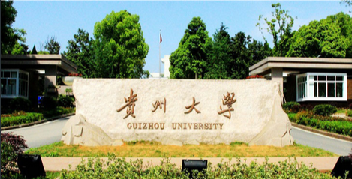

学校简介
贵州大学是贵州省人民政府与教育部共建高校和国家“211”工程重点建设大学，是贵州省规模最大、学科最全、实力最强的综合性大学。于2001年3月成为全国第四批工商管理硕士（MBA）试办单位之一。历经16的实践和探索，已成为贵州大学办学规模最大、社会影响最广的专业硕士教育机构项目。

学校简介
2017年9月21日，教育部、财政部、国家发展改革委发布的《关于公布世界一流大学和一流学科建设高校及建设学科名单的通知》中；

贵州大学被列为“双流大学”大学建设高校！！

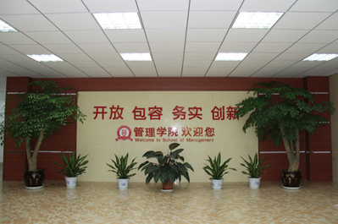

管理学院简介
贵州大学管理学院成立于2004年11月，由原贵州大学、原贵州农学院、原贵州工业大学相同相近学科组成，包括工商管理、工程管理、工业管理、农业经济管理等学科，现有管理科学、工程系、工商管理系、农业经济管理系、财务会计学、EMBA教育中心、MBA教育中心、EMBA教育中心、EDP中心和学院办公室、教学科研科、研究生科及学生科等业务机构和管理部门。

关于贵州大学MBA项目
秉承“明德至善、博学笃行”校训和“开放、包容、务实、创新”精神的贵州大学管理学院致力于打造贵州本土顶尖的商学院，贵州大学MBA项目专注于培育富有战略思维同时深谙本土运作的商界管理精英，提供全面的、系统的、国际化的现代工商管理教育，以贵大百年积淀人文底蕴完善知识架构，以践行社会责任激发创新潜能，打造核心竞争力。
百 年 学 府

省内唯一“211工程”大学

3000余名MBA毕业生

100余名专家教授团队

8个专业研究方向

报考条件
大学本科毕业后有三年以上工作经验
高职高专毕业后有五年以上工作经验
硕士或博士毕业后有两年以上工作经验

报考流程
1.网上报名
2017年10月10日-31日每日9：00-22：00“中国研究生招生信息网”（http://yz.chsi.com.cn）
2.初试
2017年12月23日-24日国家统一组织初试（笔试），考试科目为管理类联考综合能力和英语两科。初试成绩由国家统一划线。
3.面试
2018年3月初试通过者由我校组织面试，综合成绩择优录取，2018年9月份入学。

学制及学习方式
1.学制三年
2.学习方式分为全日制和非全日制。全日制授课为周一至周五。非全日制授课方式有两种：周末班（利用双休日授课）和月集中班（每月集中授课一次，每次四天（周四至周日）。
课程设置
1.学位课
商务英语 Business English
社会主义市场经济理论与实践 Theory and practice of socialist market economy
数据、模型与决策（DMD） Data、models and decisions
管理学原理 Management
经济法实务（商法） Economic law practice (commercial law)
管理经济学 Management economics

2.非学位课
会计学 Accounting
组织行为学 Organizational behavior
营销管理 Marketing
宏观经济学 Macroeconomics
战略管理 Strategic management
公司理财（财务管理） The financial management
运营管理 Operations management
人力资源管理与开发 Human resource management
管理信息系统 Management information system
企业伦理与社会责任 Corporate ethics and responsibility
管理沟通 Communication
税务筹划 Tax Preparaion

培养环节

入学教育

科学道德与学风建设

学术活动

公开作学术报告

企业诊断与管理咨询实践

专业研究方向

金融与财务

战略与人力资源管理

营销管理

运营管理（项目管理、服务管理）

物流管理

创新与创业管理

电子商务与大数据

旅游管理

MBA联合会
作为课堂教学的延伸，联合会是学员们相互学习分享经验共谋发展的平台，广交友宽涉猎，MBA联合会这个温暖的集体不仅仅是精英俱乐部更是每个学员心中的精神家园。
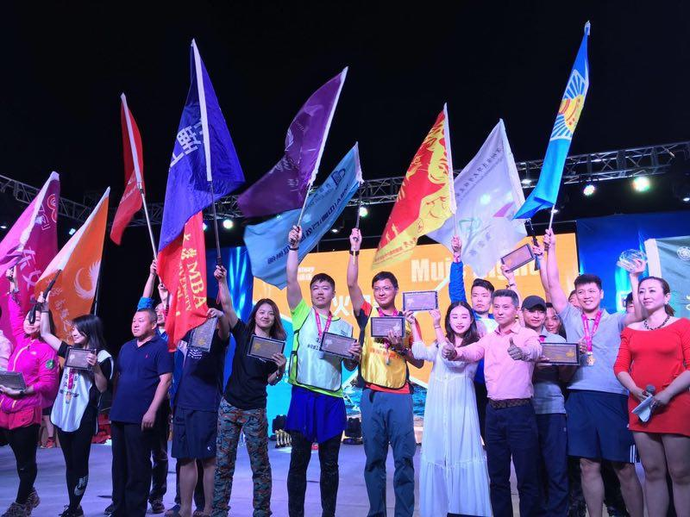
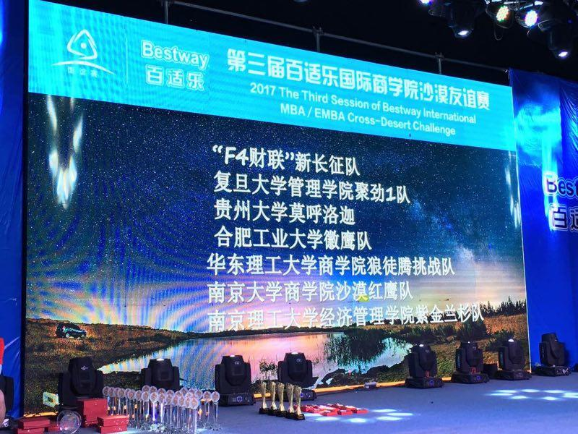

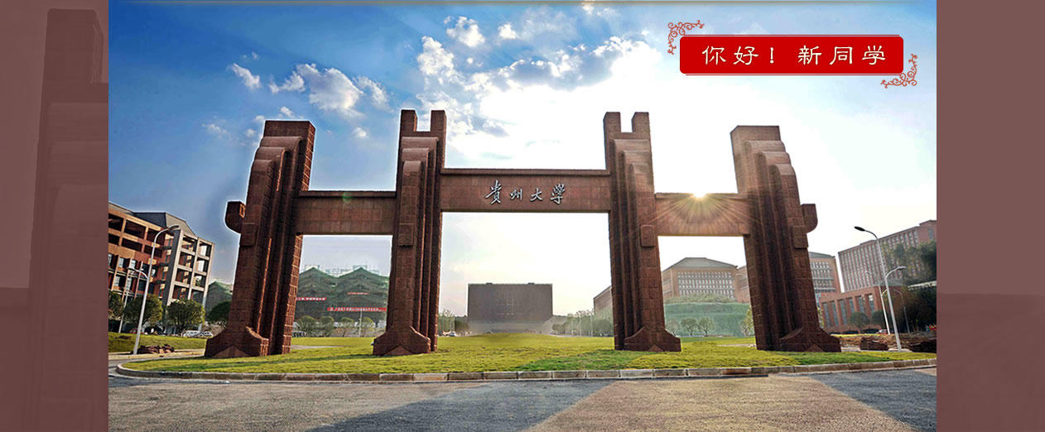
地址:贵州省贵阳市贵州大学花溪区北校区信息楼二楼
邮编：550025
电话：0851-83622792
0851-83627898
邮箱：gdmba@163.com
以当年国家招生政策为准
最终解释权归贵州大学管理学院所有

